Úkol 10
Importujte EKG signál ze souboru (ECG_signal.MAT).
Tento signál byl navzorkován s frekvencí Fs = 300 Hz a je na něm patrné rušení z napájecí sítě.
1) Proveďte frekvenční analýzu signálu, zobrazte amplitudové a výkonové spektrum.
2) Proveďte filtraci signálu tak, aby bylo odstraněno zmíněné rušení a původní signál zůstal co nejvíce zachován.
a) Navrhněte vhodný filtr typu FIR.
b) Navrhněte vhodný filtr typu IIR.
3) Zobrazte frekvenční odezvy použitých filtrů a zhodnoťte kvalitu filtrace.

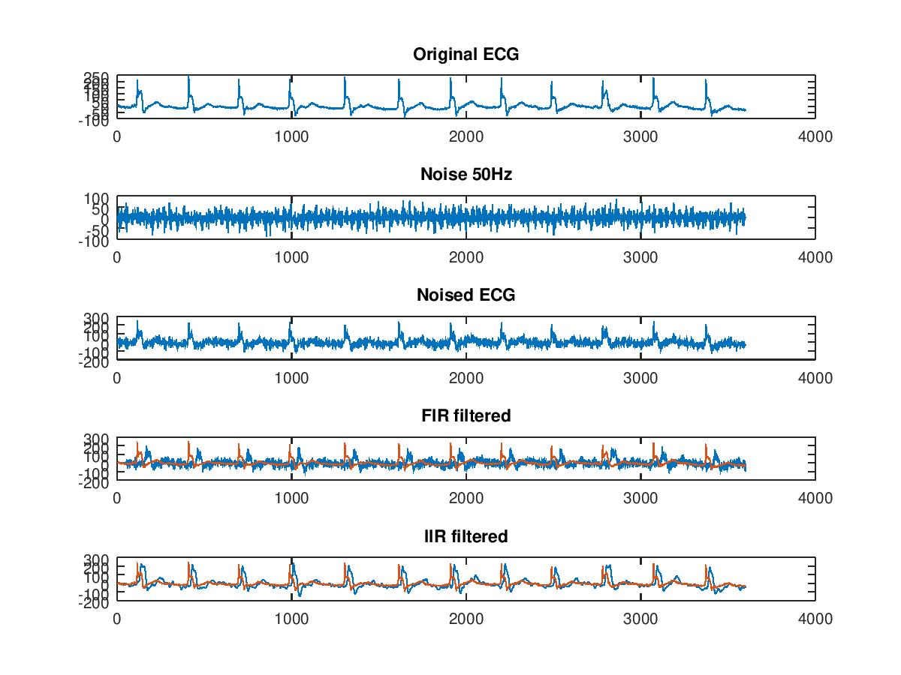

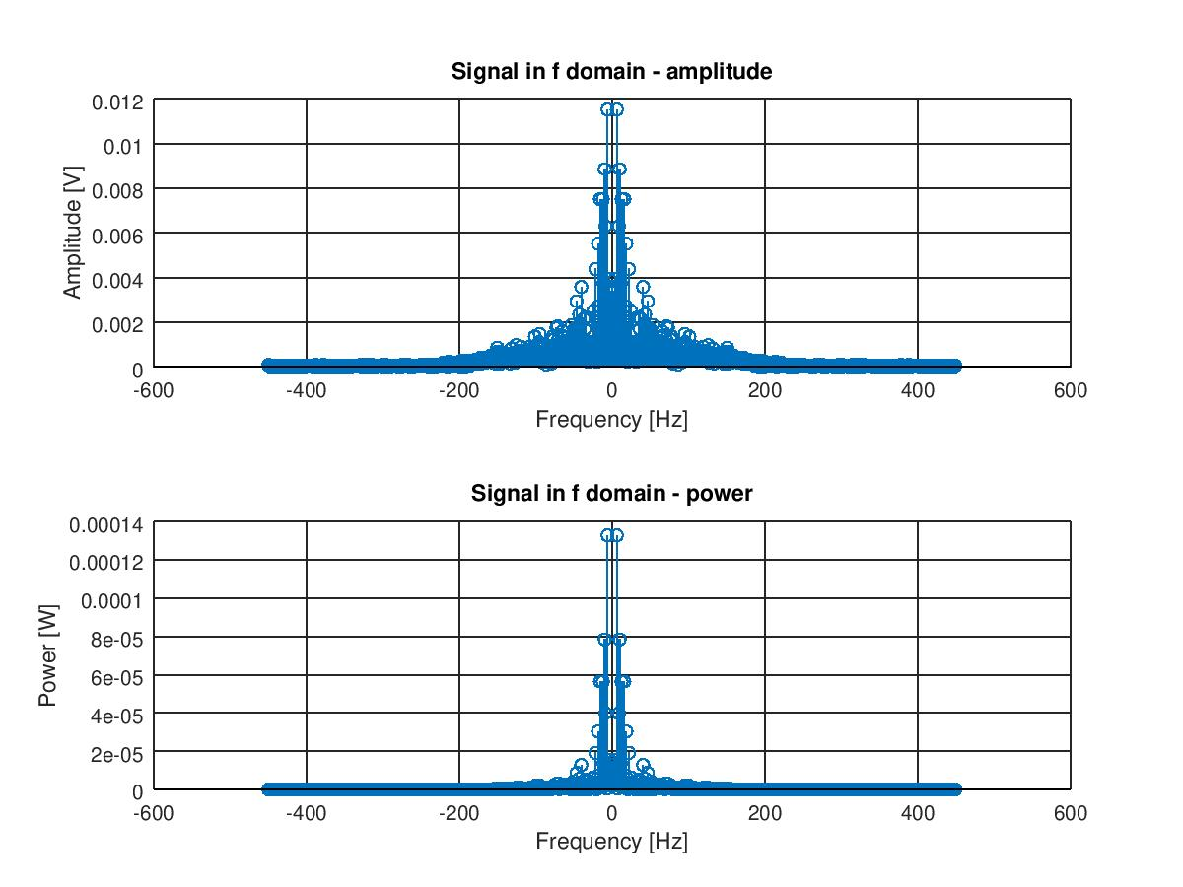
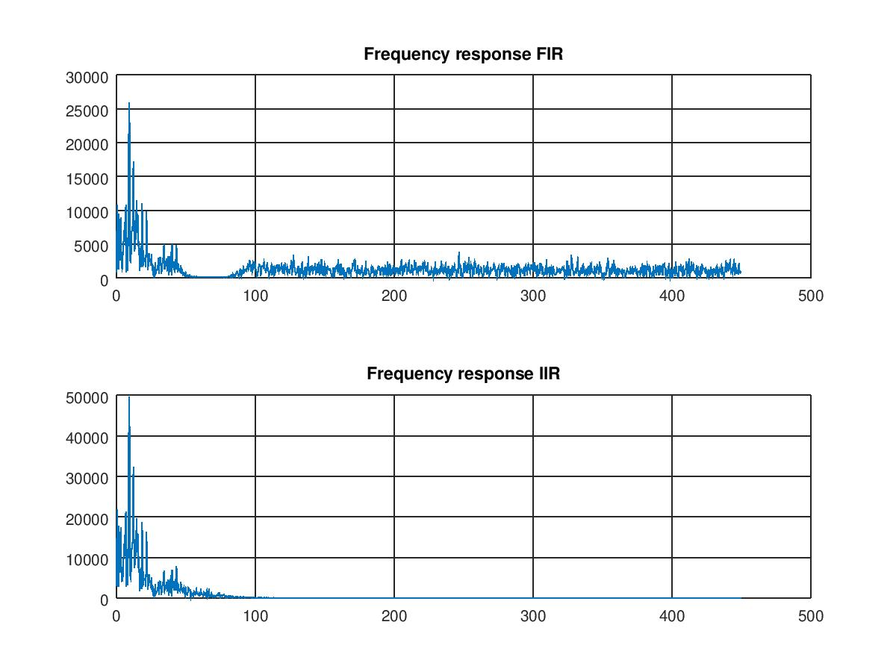

Zhodnocení:
Mohlo by to být mnohem lepší, ale nějak se mi nedařilo i při počítání filtru dostat potřebnou odezvu. Trochu mě mrzí, že Octave nemá (alespoň jsem nenašel) filter designer plugin, což by mi zjednodušilo práci. Obecně bych to v analogu dělal buď přes Ltspice, nebo jakýkoliv generátor filtrů. Nejspíš jsem vyšel už ze cviku :/

Odkaz na kód:
https://github.com/AleshR/AP8ZS/blob/master/10%20.%20FILTERS/code/filters.m

